ГИМС МЧС России по Тверской области предупреждает!
Опасно выходить на лыжах на лед вне проложенной лыжни.
Избегайте лыжных прогулок по льду в одиночку, а при движении группой соблюдайте расстояние между идущими 5-6 метров и такой же интервал при встречном движении.
При движении на лыжах вне проторенных троп, предварительно снимите с кистей петли лыжных палок. Если у Вас на плече рюкзак, снимите с одного плеча лямку. Наблюдая за характером ледяного поля, время от времени проверяйте прочность льда ударами палок.
4. Площадка оборудована простейшими спасательными средствами.

ГИМС МЧС России по Тверской области напоминает
признаки опасного льда!
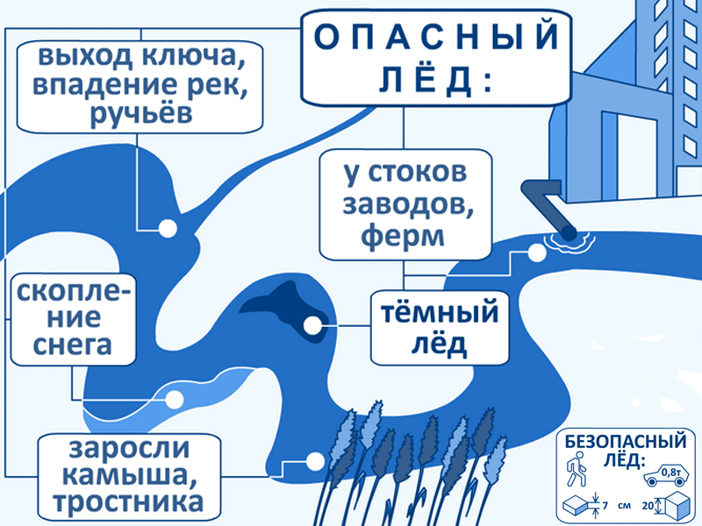

ГИМС МЧС России по Тверской области предупреждает!
Чрезвычайно опасно ловить рыбу на осеннем и весеннем льду, так как он в несколько раз слабее зимнего!
Прочность льда одинаковой толщины при температуре 0⁰С в 10-12 раз слабее, чем при температуре –5⁰С.
Помните! Лед толщиной 7 см выдерживает нагрузку одного человека, 10 см – двух рядом стоящих, 14 см – семерых стоящих рядом людей.
Выходя на зимнюю рыбалку, имейте при себе сменную одежду и спасательные средства, например, шнур длиной 12-15 метров с грузом 400-500 г на одном конце и петлей на другом.
Во избежание отравления углекислым газом и дымом не используйте для обогрева открытый огонь в замкнутом, ограниченном пространстве.

